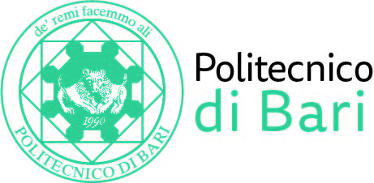

UFFICIO SUPPORTO AQ
Nucleo di Valutazione di Ateneo

Bari, 4 febbraio 2020

Agli Ill.mi Sig. Componenti del
Nucleo di Valutazione di Ateneo

del Politecnico di Bari

e, p.c. | Al Magnifico Rettore  Al Direttore Generale

LORO SEDI

OGGETTO: Riunione telematica del Nucleo di Valutazione di Ateneo.

Si comunica alle SS.LL. che la riunione telematica del NUCLEO DI VALUTAZIONE DI ATENEO avrà luogo il giorno 12 febbraio 2020, alle ore 9,00, per la discussione del seguente

ORDINE DEL GIORNO:

- Comunicazioni;
- Validazione indicatori programmazione triennale 2019-2022;
- Esame proposta di istituzione del Corso di laurea magistrale in “Mechanical Engineering”.

Cordiali saluti.
IL Coordinatore
Prof. Massimo Castagnaro

